Достижения педагога
2016-2017 учебный год

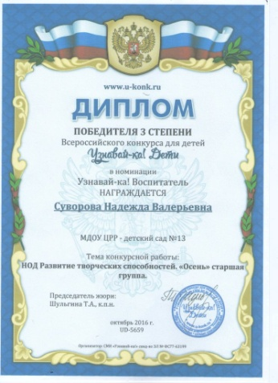 | Всероссийский конкурс «Узнавайка! Дети»  Номинация «Узнавайка. Воспитатель»  №UD 5659  Октябрь 2016  Диплом 3 степени
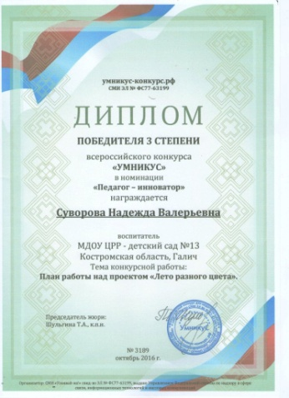 | Всероссийский конкурс «Умникус» Номинация «УмникуС Педагог - инноватор»  План работы над проектом «Лето разного цвета»  № 3189 Октябрь 2016  Диплом победителя 3 степени
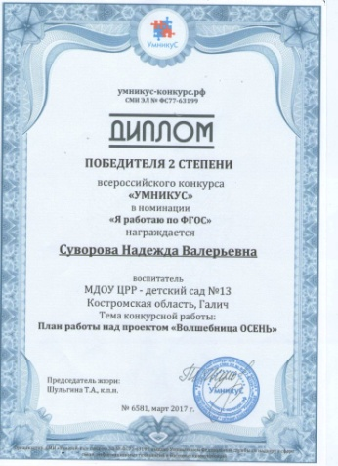 | Всероссийский конкурс «Умникус» Номинация «Я работаю по ФГОС»  № 6581 Март 2017  Диплом победителя 2 степени
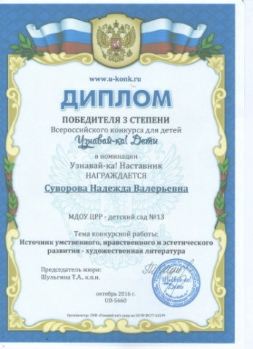 | Всероссийский конкурс «Узнавайка! Дети»  Номинация «Узнавайка. Наставник»  №UD 5660  Октябрь 2016  Диплом 3 степени
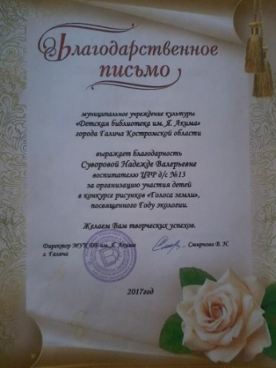 | Муниципальное учреждение культуры Детская библиотека имени Якова Акима  Город Галич Костромской области  Благодарственное письмо  2017г.
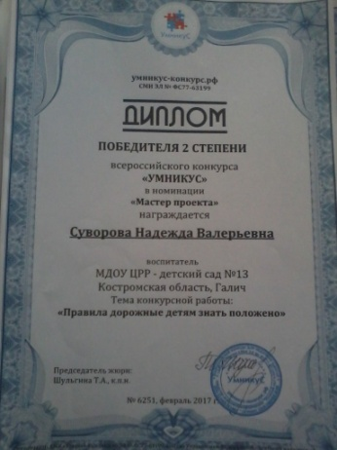 | Всероссийский конкурс «Умникус» Номинация «Мастер проекта»  № 6251 Февраль 2017  Диплом победителя 2 степени
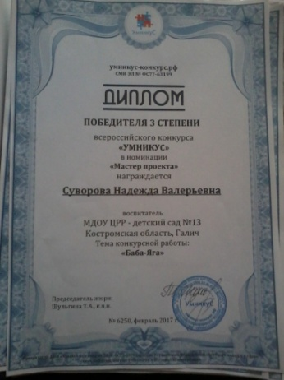 | Всероссийский конкурс «Умникус» Номинация «Мастер проекта»  № 6250 Февраль 2017  Диплом победителя 2 степени

